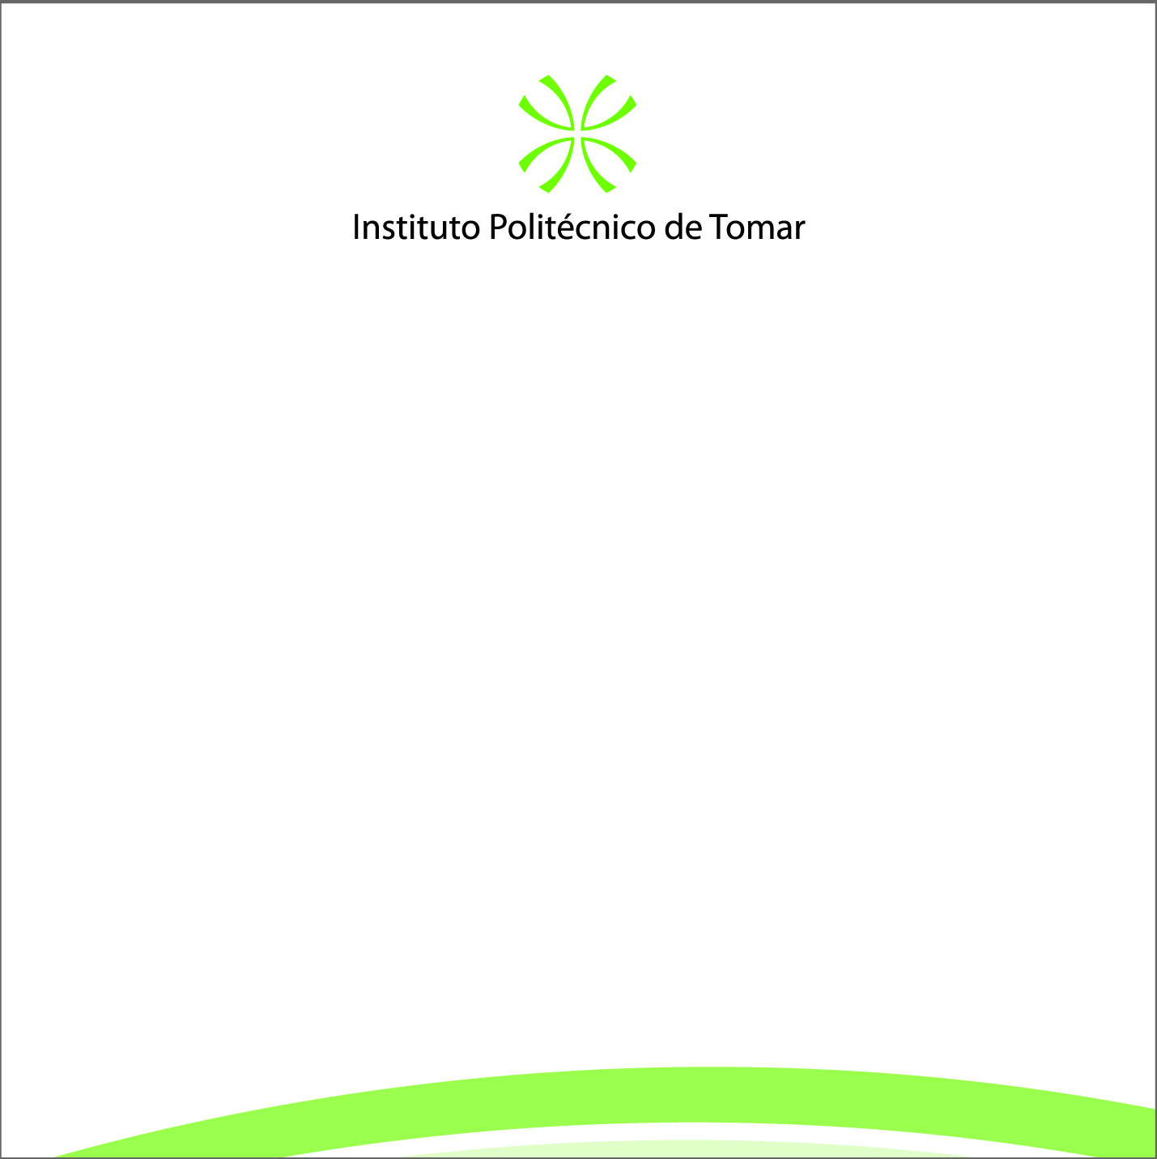

Escola Superior de Tecnologia de Tomar

Besat – Engenharia e Serviços de Assistência Técnica

Luis Emanuel Ferreira Caetano

Mestrado em Engenharia Eletrotécnica
Especialização em Controlo e Eletrónica Industrial

Orientado por:
Doutor Pedro Daniel Frazão Correia, Instituto Politécnico de Tomar

Tomar/ Novembro/ 2015

